Муниципальное бюджетное дошкольное образовательное учреждение «Целинный детский сад №4 «Теремок», Целинного района, Алтайского края

ИССЛЕДОВАТЕЛЬСКИЙ ПРОЕКТ
«Кружка для чая»
Номинация: «Техника и физика»

Работу выполнила:
Стрельченко Татьяна Андреевна, старшая группа
МБДОУ «Целинный детский сад №4 «Теремок»

Руководитель:
Гоппе Ирина Ивановна, воспитатель
МБДОУ «Целинный детский сад №4 «Теремок»

с. Целинное
2014г.
Почему я выбрала эту тему?
По утрам я люблю пить чай. Раньше я его пила из разных кружек, но однажды обожглась. Родители меня успокоили и сказали, что подарят мне новую кружку.
Они сдержали своё обещание и на новый год подарили мне фарфоровую кружку и специальные краски. Я сама раскрасила эту кружку, и она стала для меня самой любимой.
Мне стало интересно, как быстро остывает чай в моей кружке, по сравнению с другими такими же кружками по объему, которые есть у нас дома, но изготовленными из разного материала. Может мне стоит пить чай из другой кружки?
Предмет исследования: четыре кружки одинакового объема, но из разного материала: железо, пластмасса, фарфор и стекло.
Объект исследования: влияние материала кружки на скорость остывания воды.
Цель проекта: выбрать подходящую кружку, чтобы пить чай.
Задачи:
- Изучить свойства материала, из которых делают кружки.
- Провести эксперимент по выяснению, в какой кружке остывает чай быстрее и из какой кружки пить безопаснее, чтобы не обжечься.
- Сделать выводы.
Гипотеза: Железо обладает большей теплопроводность, поэтому вода в железной кружке остынет быстрее. Если это так, то мне следует пить чай по утрам из железной кружки.

Методы исследования: анализ литературы и эксперимент.
Дома у нас есть кружки одинаковые по форме, но разные по материалу: пластмассовая, железная, фарфоровая и стеклянная.
Анализ литературы:
С воспитательницей мы прочитали в энциклопедии, что у каждого материала, из которого сделаны мои кружки, разная теплопроводность. У железа более высокая, а у пластмассы более низкая.
И тогда мы решили провести эксперимент.

Эксперимент:
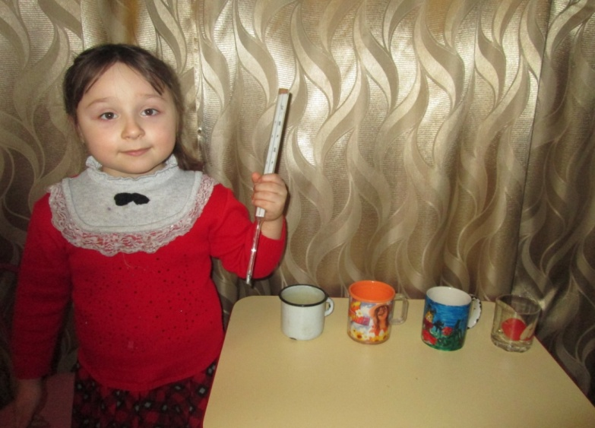
Мы с мамой взяли 4 кружки одинаковые по форме, но из разного материала и налили в них только что вскипяченной воды. В каждую кружку налили равное количество воды.
Температура в каждой кружке в 19.00 была 99⁰С.
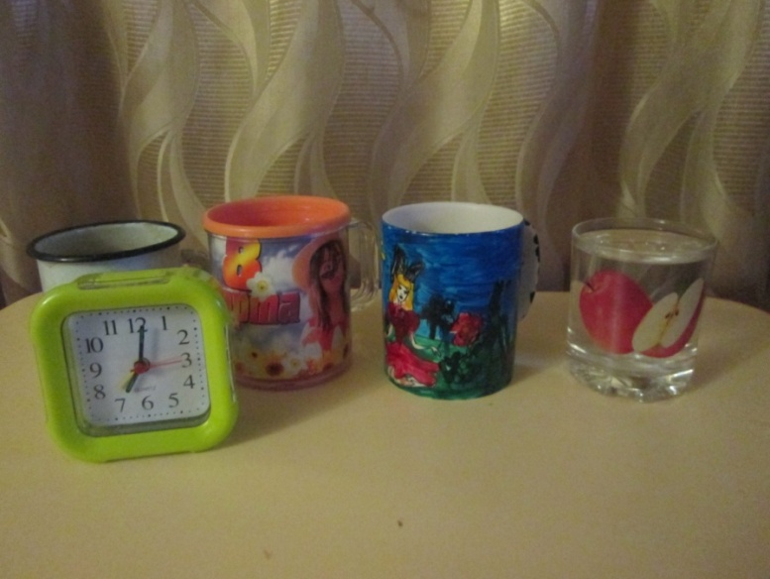
Подождали 25 минут. Измерили температуру воды в каждой кружке одновременно:

Материал, из которого изготовлена кружка | Железная  (эмалированная) | Пластмассовая | Фарфоровая | Стеклянная
t⁰С | 49,5 | 55 | 50 | 50

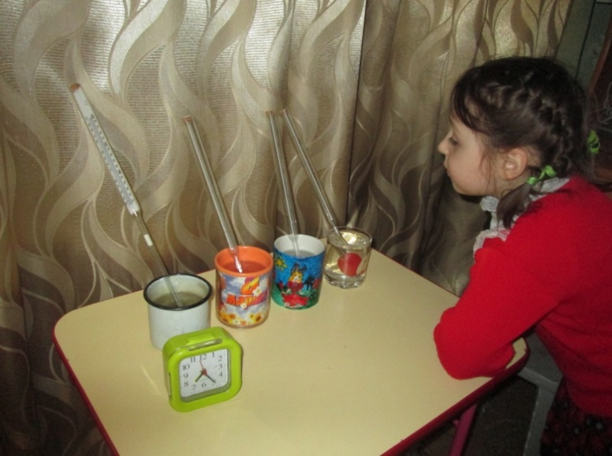
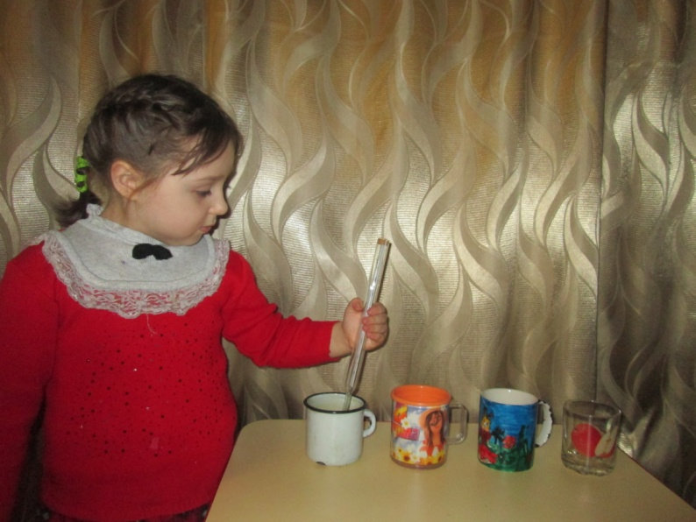
Через 10 минут, в 19.35 измерили температуру воды ещё раз:
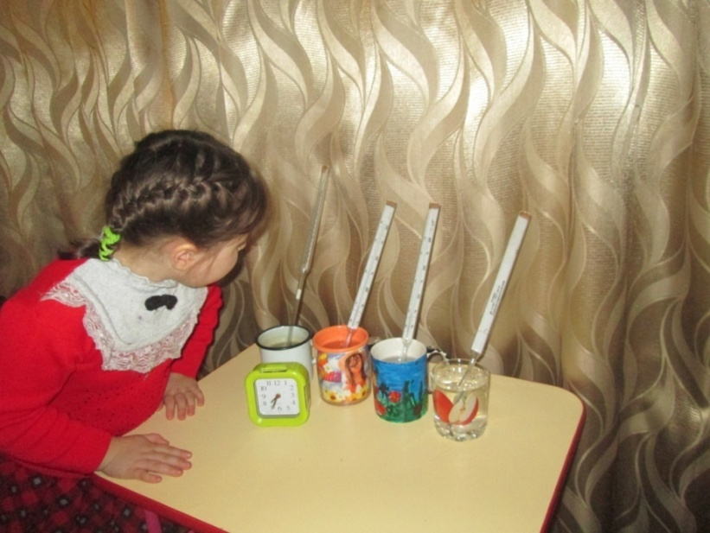

Материал, из которого изготовлена кружка | Железная  (эмалированная) | Пластмассовая | Фарфоровая | Стеклянная
t⁰С | 42 | 50 | 44 | 45
В 19.40 провели измерение температуры воды еще раз. 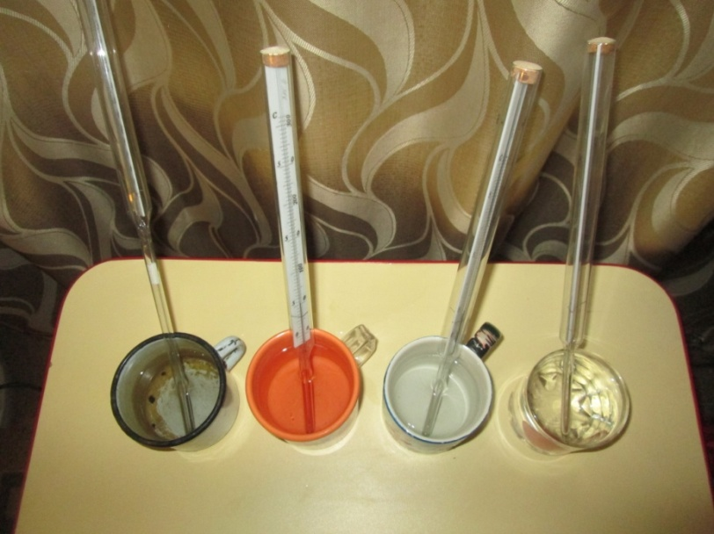

40 минут - это, то время, за которое я утром умываюсь, одеваюсь и заплетаюсь.
Материал, из которого изготовлена кружка | Железная  (эмалированная) | Пластмассовая | Фарфоровая | Стеклянная
t⁰С | 41 | 48 | 42 | 44

Результаты эксперимента:
Из этого эксперимента стало ясно, что в железной кружке вода остыла быстрее, а в пластмассовой тепло держится дольше всего.

Но железные кружки неудобны в применении, так как они нагреваются и обжигают руки и губы. Еще я узнала, как только появляются повреждения эмалевого слоя, царапины или сколы, эмалированная кружка начинает причинять вред здоровью, поскольку частицы эмали попадают в пищу.
Выводы:
Проведя эксперименты, я пришла к выводу, что на способность сохранять тепло воды в кружках влияет материал. Моя гипотеза частично оправдалась, в железной кружки вода остыла быстрее, но об неё можно обжечься. Чуть горячее вода остается в фарфоровой кружке, в той самой, которую мне подарили на новый год. Вода горячее всего лишь на 1⁰С, но зато фарфоровая кружка не нагревается так сильно, как железная, и не обжигает губы и руки.
Поэтому моя кружка – фарфоровая - для чая выбрана была правильно. И я буду продолжать пить чай из неё.
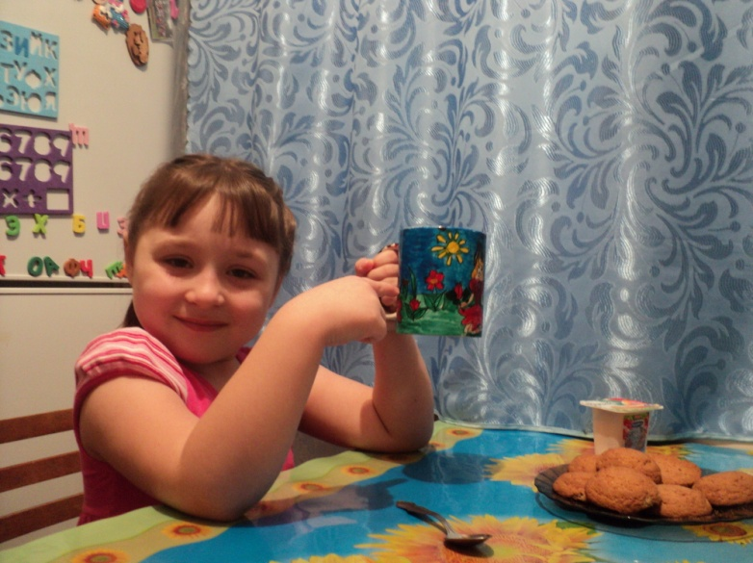
С этим проектом я познакомила детей в группе, теперь они тоже знают, в каких кружках чай остывает быстрее и из какой кружки лучше пить, чтобы не обжечь губы и руки.
Литература:
- Большая книга почемучек. О.Крансовская. Москва, - 2013г.
- Что такое. Кто такой. Академия педагогических наук СССР, Моска-1975г.

